電磁閥說明
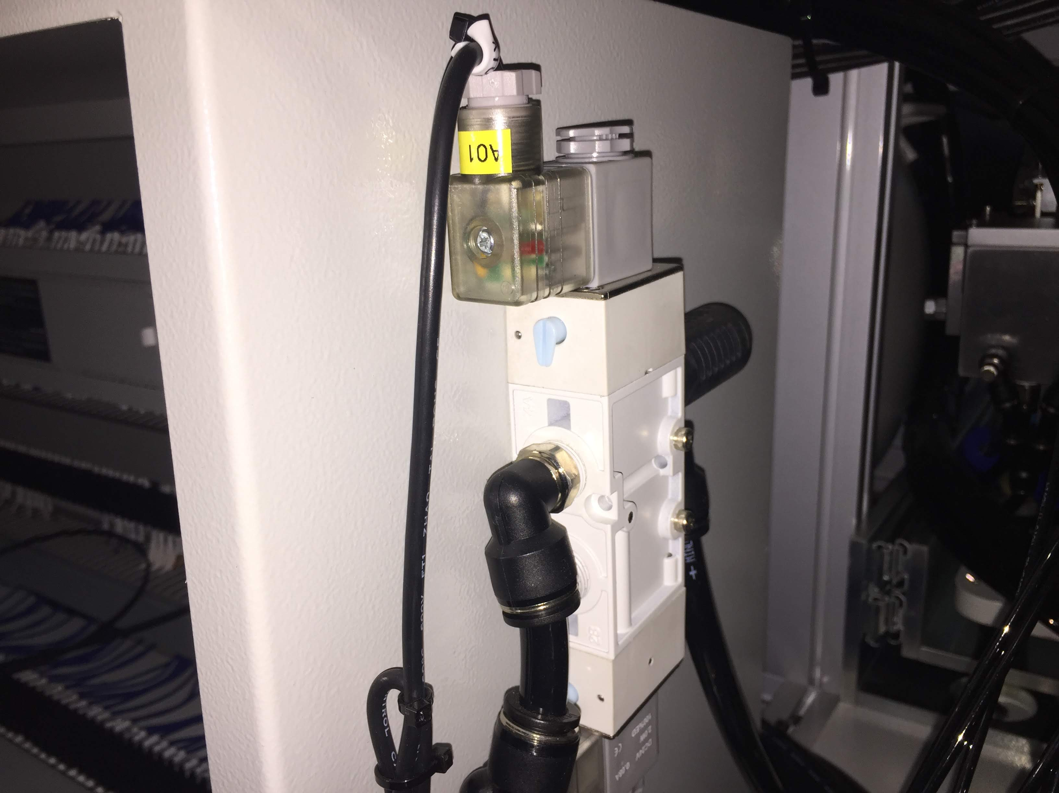
電磁閥編號 | PLC輸出編號 | 定義
A01 | Y030 | 氣源復歸
A02 | 無 | 緊急斷開氣源
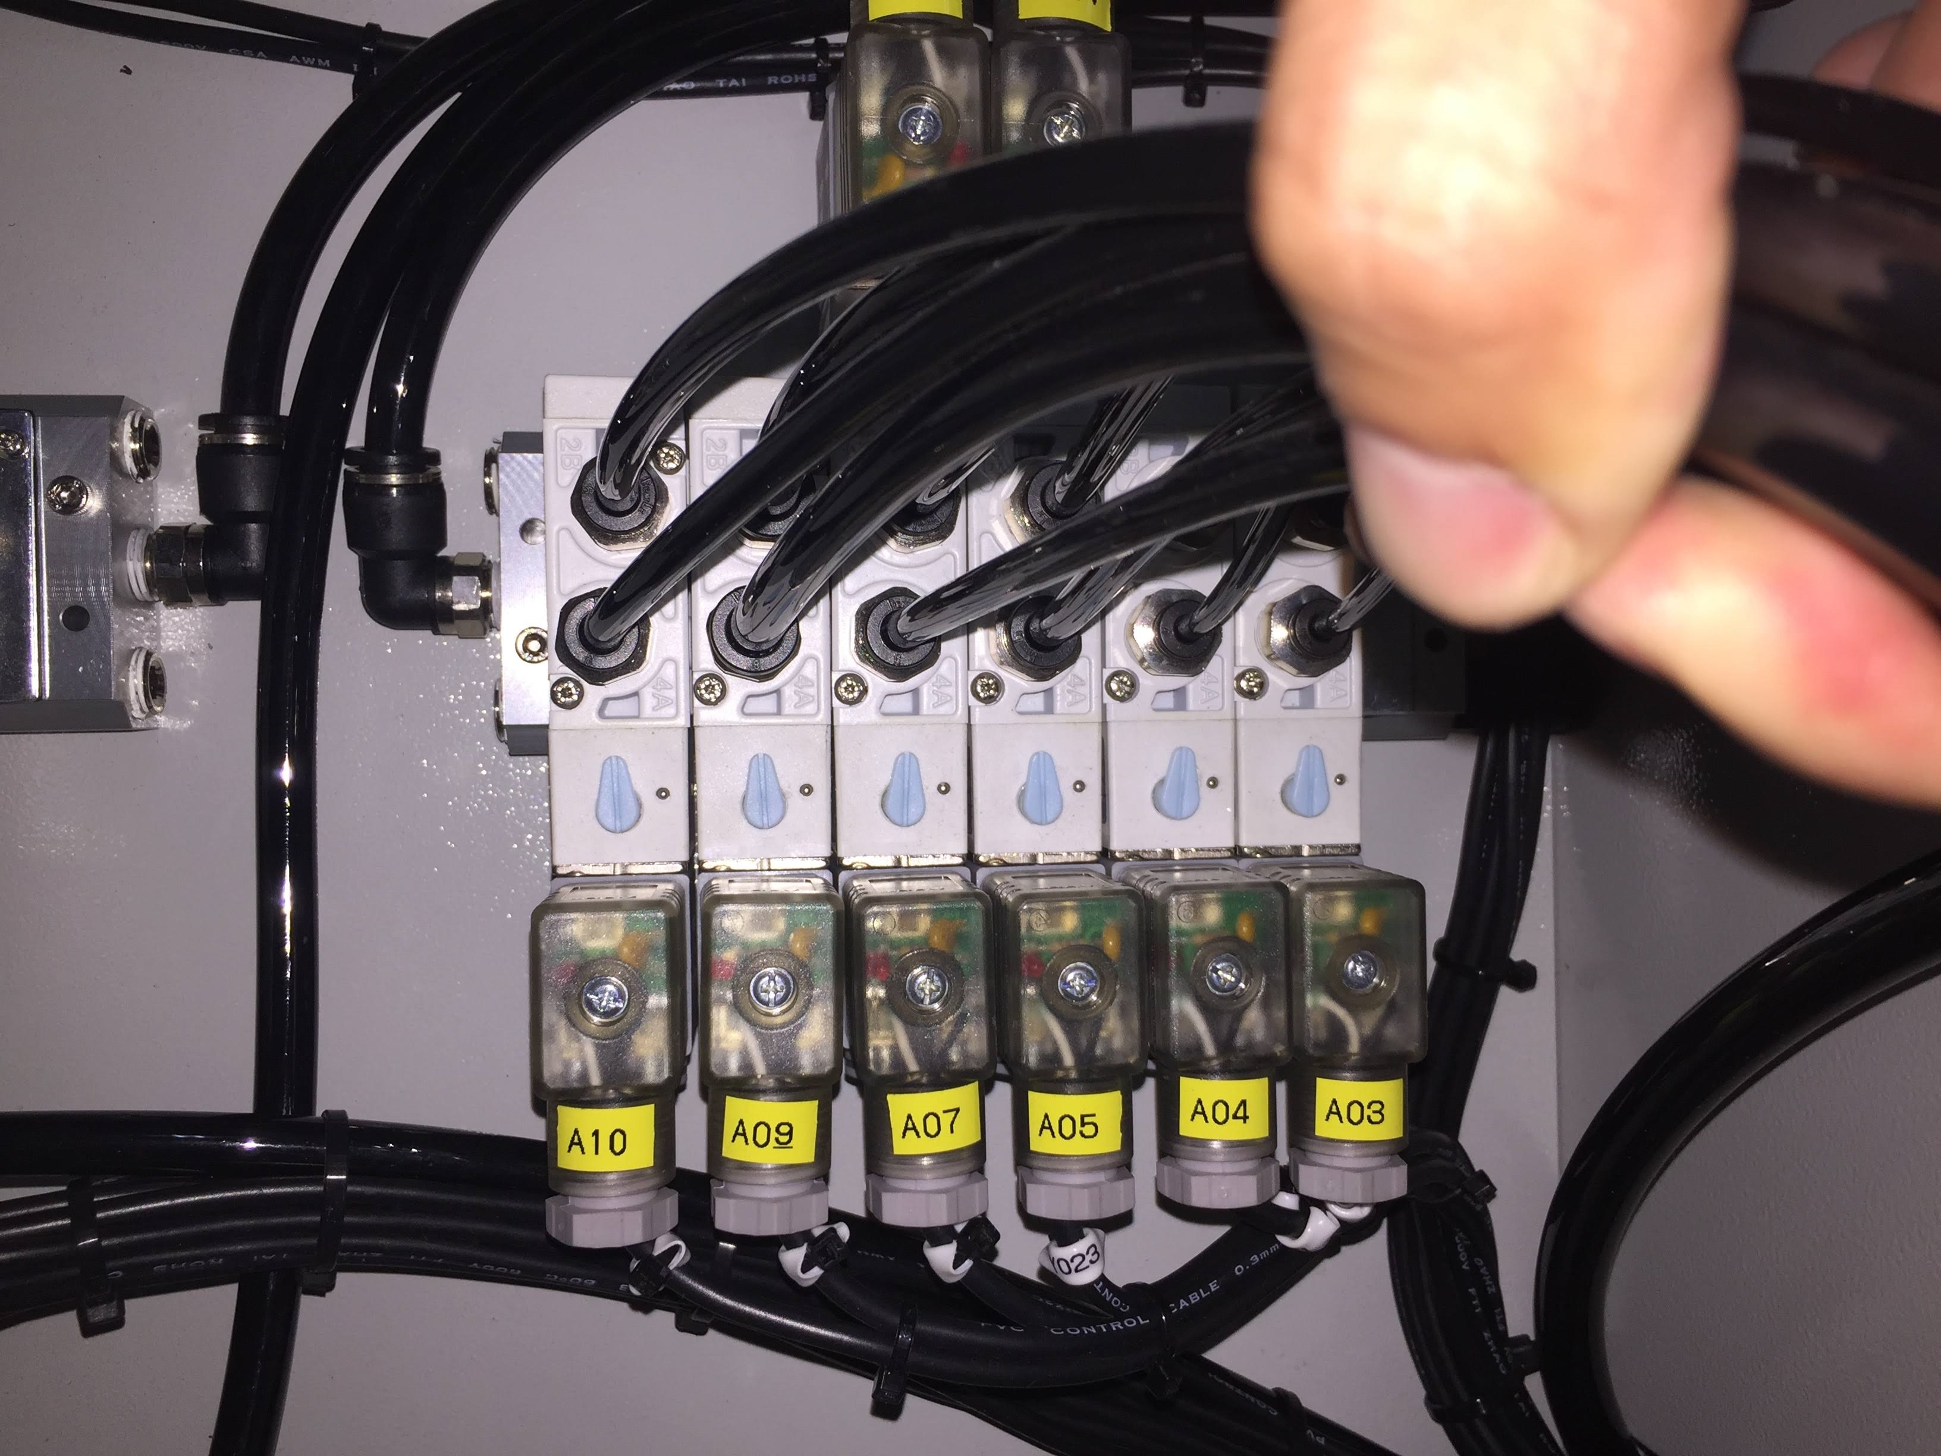
電磁閥編號 | PLC輸出編號 | 定義
A03 | Y000 | 刮油片節流氣缸左
A04 | Y001 | 刮油片夾取氣缸左
A05 | Y003 | 刮油片移位氣缸出左
A06 | Y002 | 刮油片移位氣缸回左
A07 | Y005 | 刮油片定位氣缸出左
A08 | Y004 | 刮油片定位氣缸回左
A09 | Y006 | 鎖螺絲氣缸左
A10 | Y007 | 頂起氣缸左
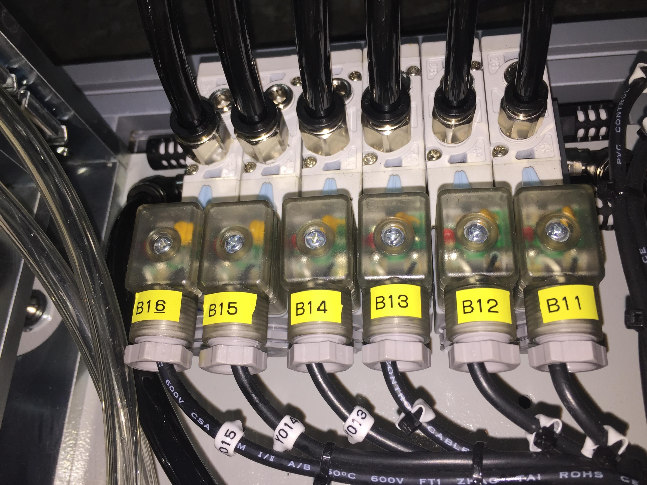
電磁閥編號 | PLC輸出編號 | 定義
B11 | Y010 | 送螺絲1
B12 | Y011 | 送螺絲2
B13 | Y012 | 氣動起子軸1
B14 | Y013 | 氣動起子軸2
B15 | Y014 | 氣動起子軸3
B16 | Y015 | 氣動起子軸4

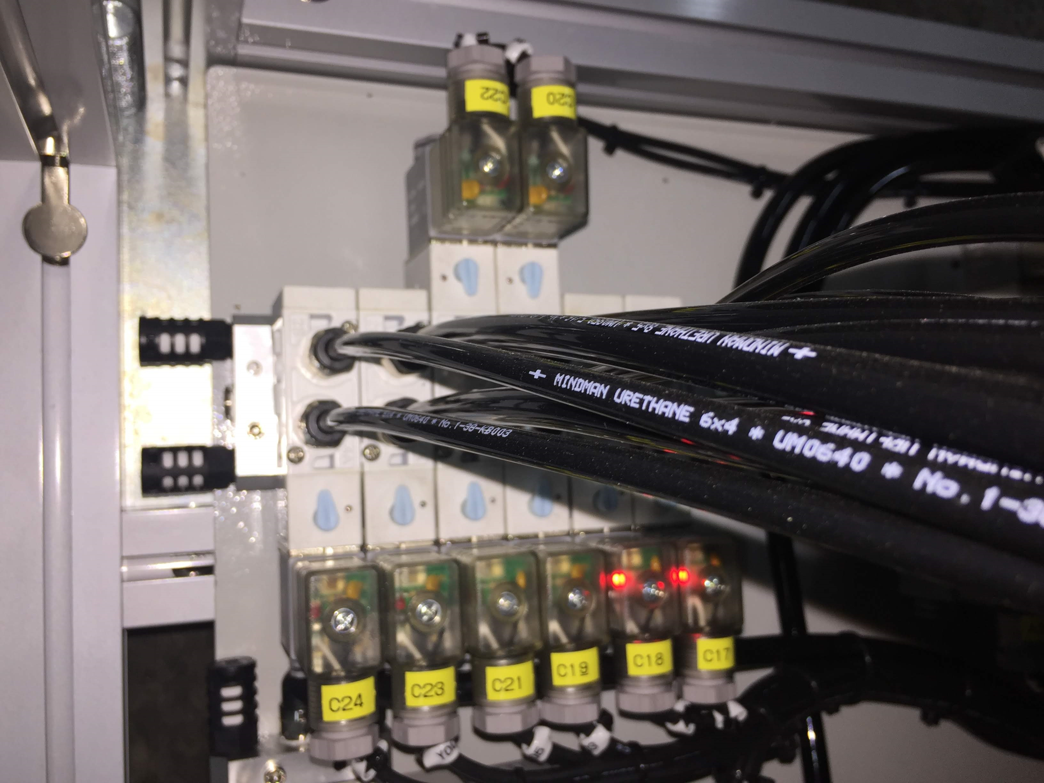
電磁閥編號 | PLC輸出編號 | 定義
C17 | Y020 | 刮油片節流氣缸右
C18 | Y021 | 刮油片夾取氣缸右
C19 | Y022 | 刮油片移位氣缸出右
C20 | Y023 | 刮油片移位氣缸回右
C21 | Y024 | 刮油片定位氣缸出右
C22 | Y025 | 刮油片定位氣缸回右
C23 | Y026 | 鎖螺絲氣缸右
C24 | Y027 | 頂起氣缸右

